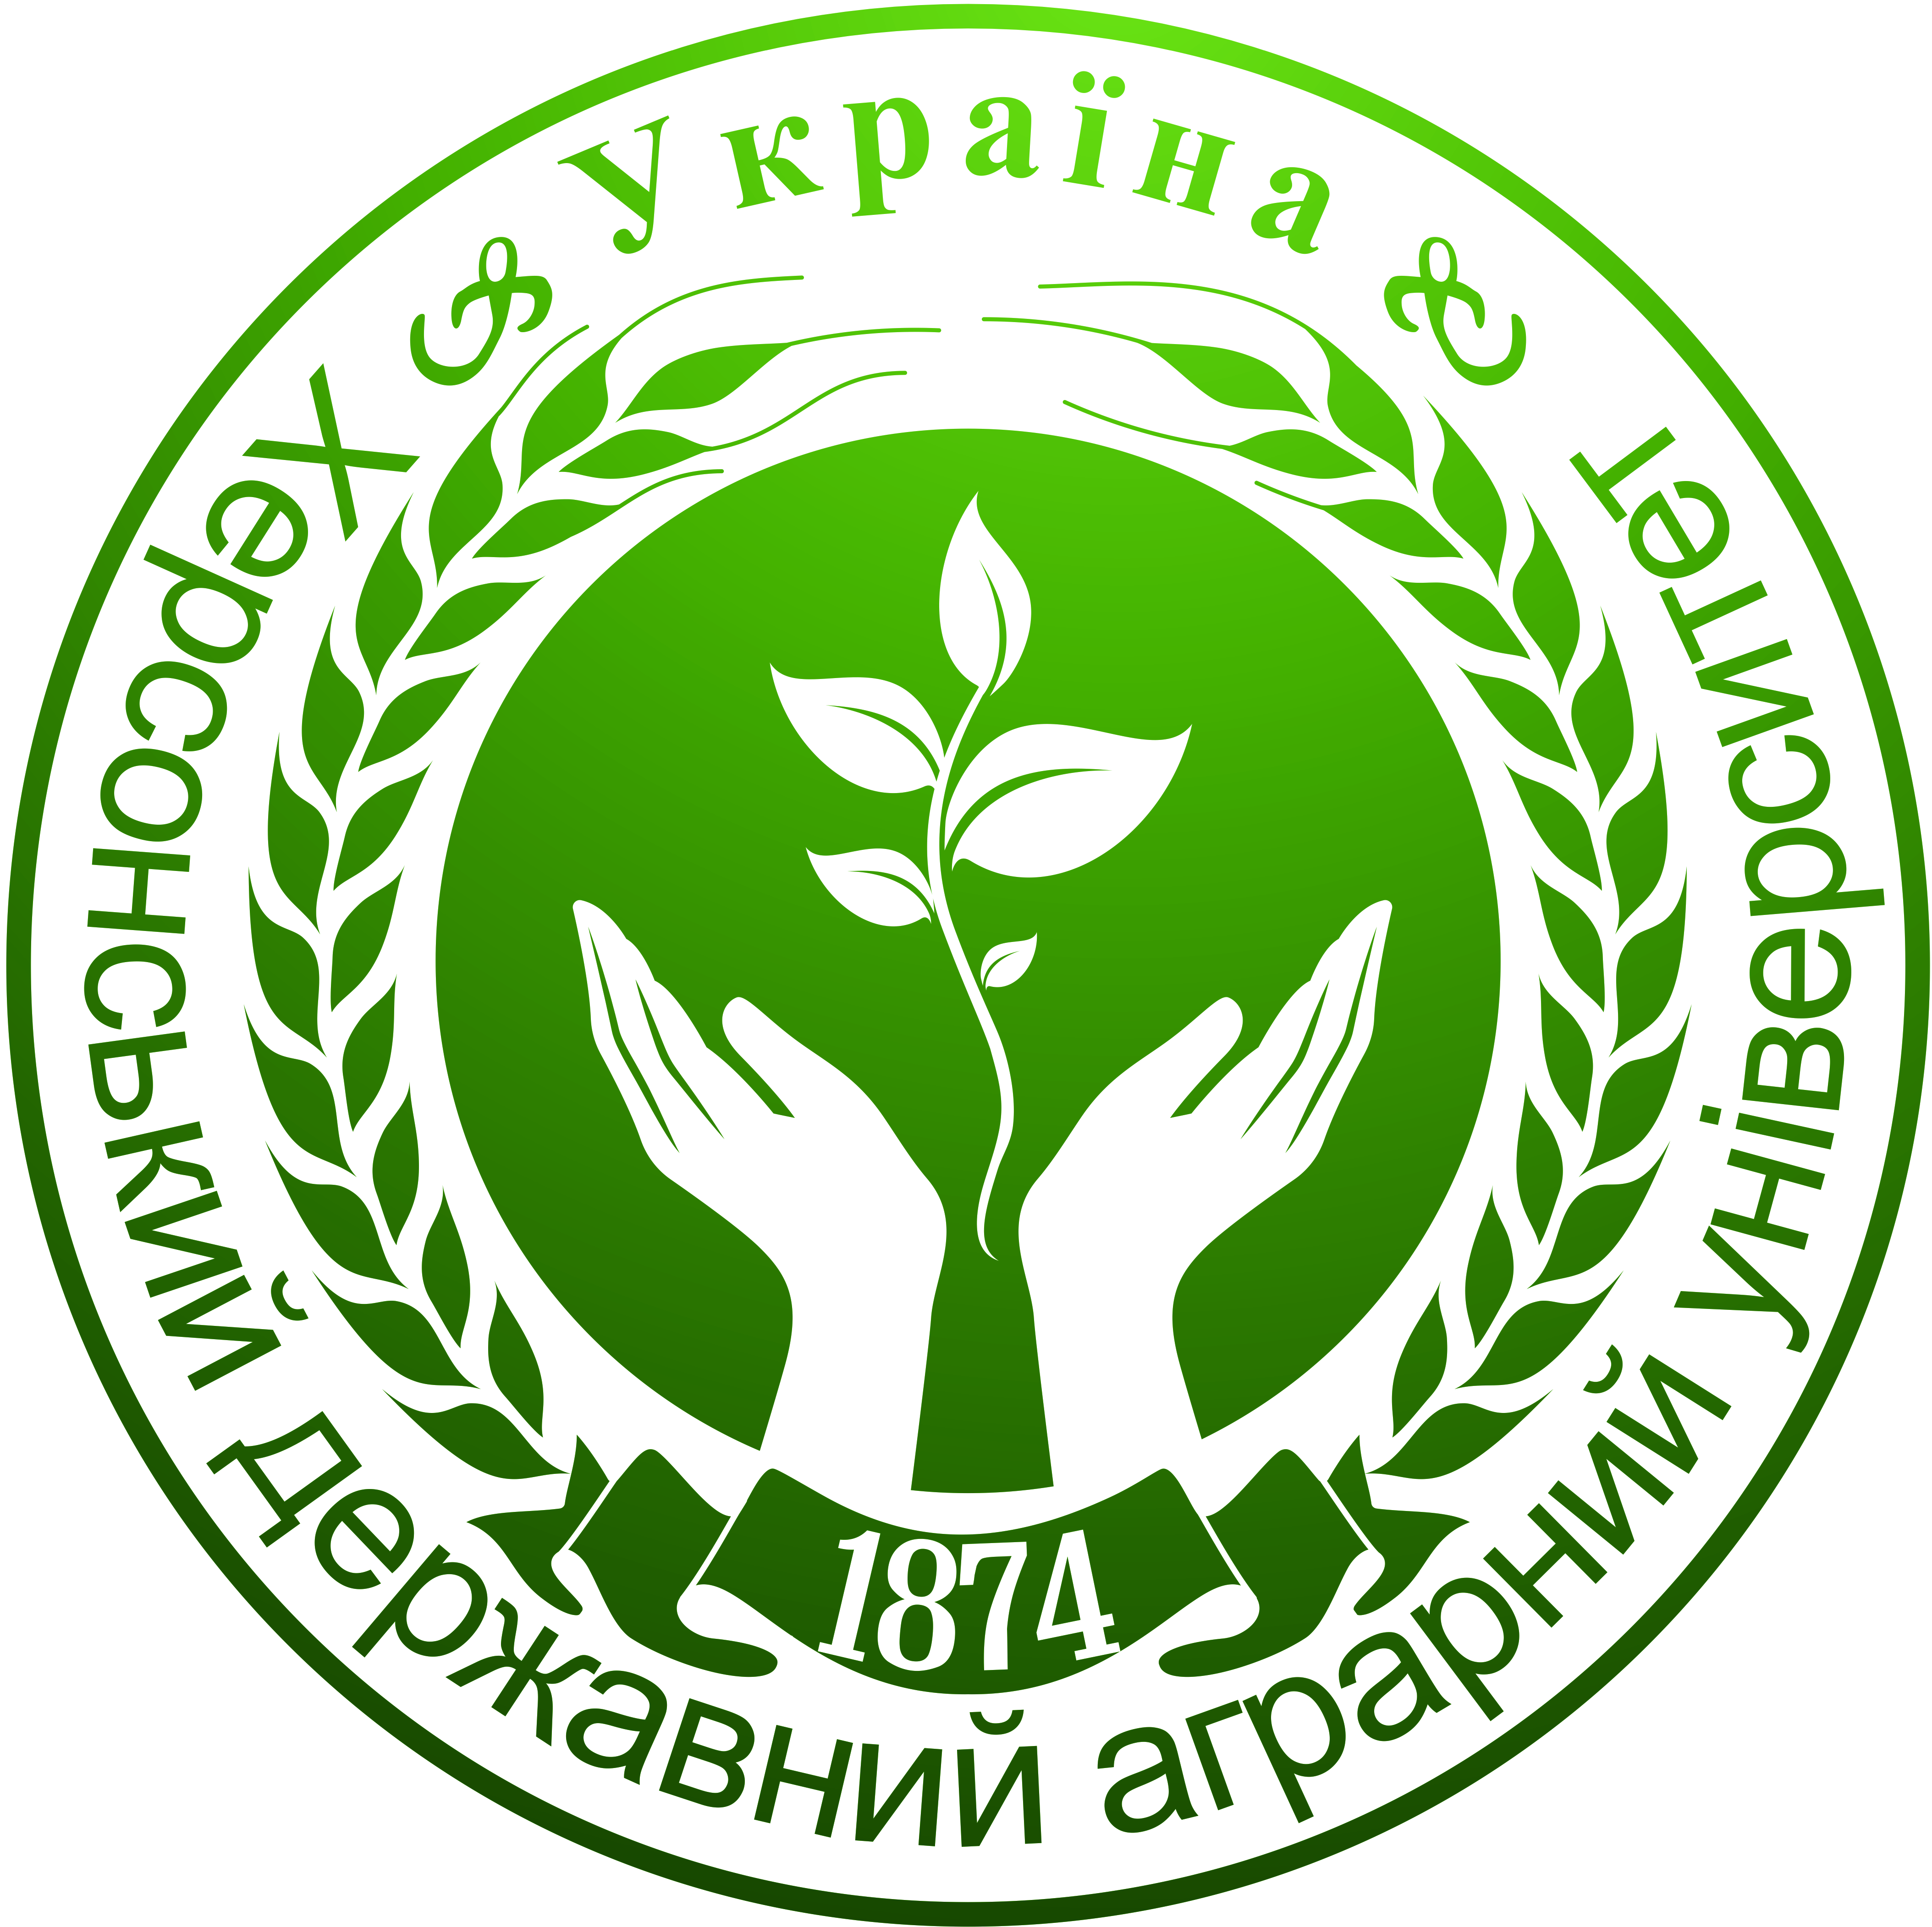 | ХЕРСОНСЬКИЙ ДЕРЖАВНИЙ АГРАРНИЙ УНІВЕРСИТЕТ  ШКОЛА  АГРАРНОГО ЛІДЕРА | 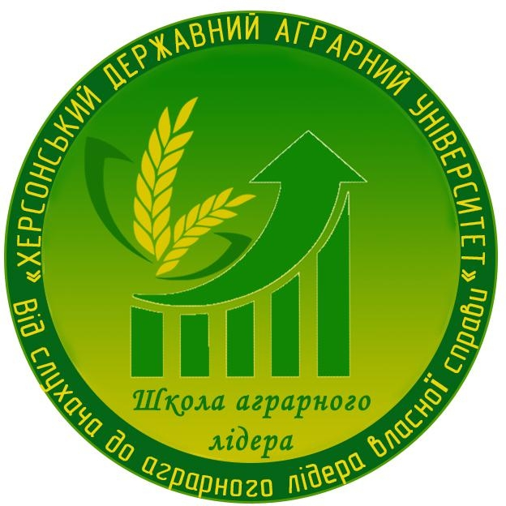

www.ksau.kherson.ua, (0552) 41 62 16, 095 927 46 37,

agroliderksau@ksau.kherson.ua, https://www.facebook.com/agroliderksau/

 |  | 19 березня 2019 р.
 |  | ЛЕКЦІЯ-ТРЕНІНГ:

«ЄВРОПЕЙСЬКІ ВИМОГИ БЕЗПЕЧНОСТІ ХАРЧОВИХ ПРОДУКТІВ:

ВІД ФЕРМИ ДО ВИДЕЛКИ»

Місце проведення: Херсонський державний аграрний університет,
головний корпус, аудиторія 70 (2 поверх).

Адреса: 73006, м. Херсон, вул. Стрітенська, 23.
Програма
10.30 – 11.00 | Реєстрація учасників
11.00 – 11.10 | Вітальне слово.  Кирилов Юрій Євгенович – ректор університету, доктор економічних наук, професор кафедри публічного управління та адміністрування
11.10 – 12. 30 | Вдосконалення системи контролю безпечності харчових продуктів в Україні  Спікер: Юрій Оглашенний – експерт проекту ЄС «Вдосконалення системи контролю безпечності харчових продуктів в Україні»  Адаптації українського харчового законодавства до європейських вимог  Спікер: Яна Добідовська – експерт проекту ЄС «Вдосконалення системи контролю безпечності харчових продуктів в Україні»
12.30 – 13.00 | Підсумки, дискусія, запитання та відповіді.

Запрошуються: студенти, викладачі університету, керівники та спеціалісти підприємств, закладів харчового виробництва, громадського харчування, та всі, хто цікавиться питаннями контролю безпечності харчових продуктів.

Контактна особа: Бурак Валентина Геннадіївна, тел. 050 982 83 32

